Hola alumnado de 3º ESO.
En las últimas actividades hablamos de los cuatro evangelistas y explicamos dos de los doce apóstoles representados en el Pórtico de La Gloria de la Catedral de Santiago.
Nos situamos:
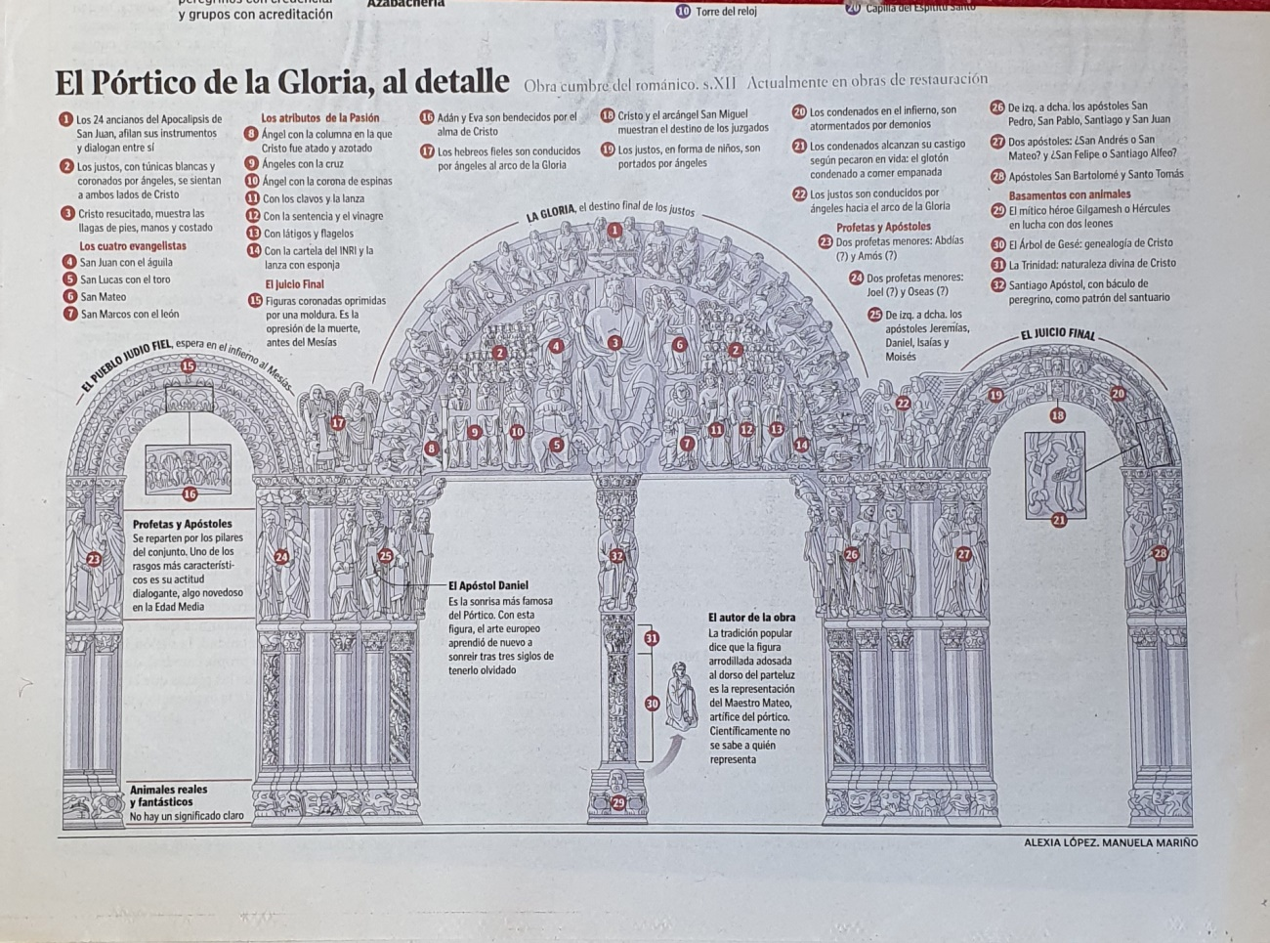
Vamos a trabajar ahora sobre los profetas. Un profeta es un mensajero y un intérprete de la palabra divina. En el Antiguo Testamento los profetas se dividen en dos clases:
- Profetas mayores, los que redactaron escritos más largos. Estos son: Isaías, Jeremías, Ezequiel y Daniel.
- Profetas menores, los que redactaron escritos más breves. Estos son: Amós, Oseas, Miqueas, Sofonías, Nahum, Habacuc, Ageo, Zacarías, Malaquías, Abdías, Joel y Jonás.
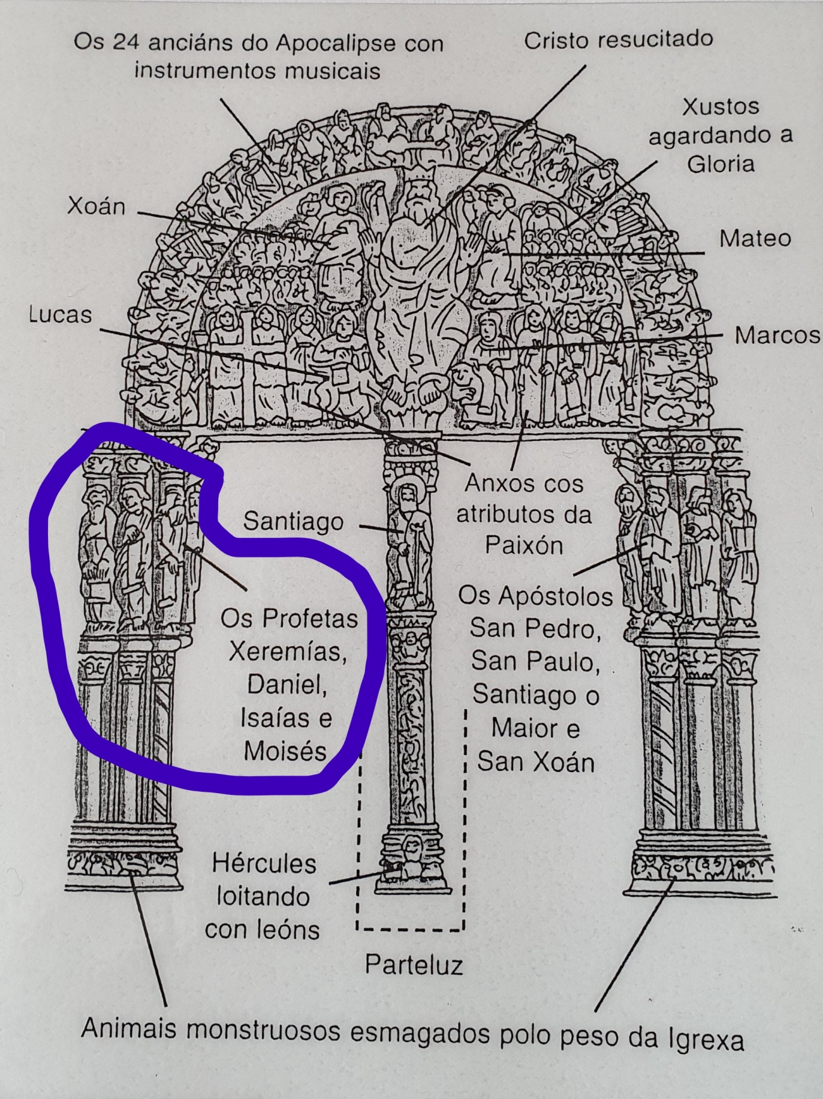

Hablaremos ahora de dos de los profetas que figuran en el Pórtico: Daniel e Isaías.
Lee la información y realiza las actividades:

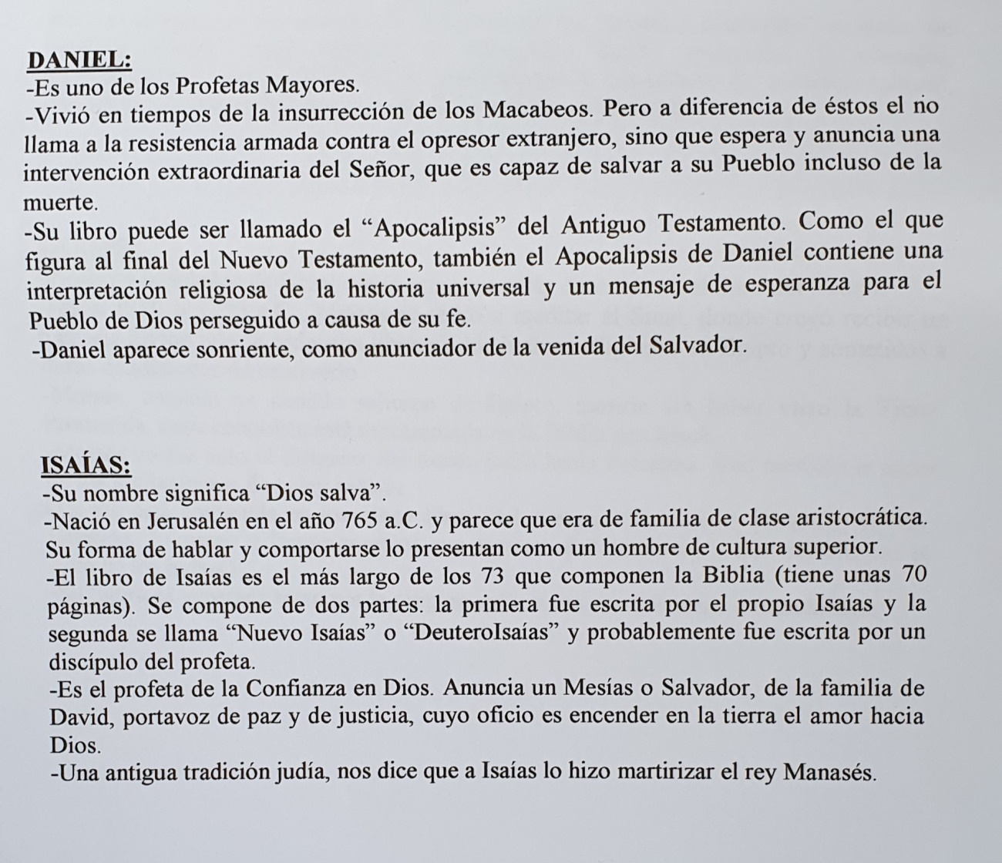
ACTIVIDAD 1:
- ¿Qué significa el nombre de Isaías?

- ¿Isaías y Daniel son considerados profetas mayores o menores?

- ¿Qué profeta escribió el libro más largo de los 73 libros que componen la Biblia?

- ¿Qué profetas están representados en la imagen?

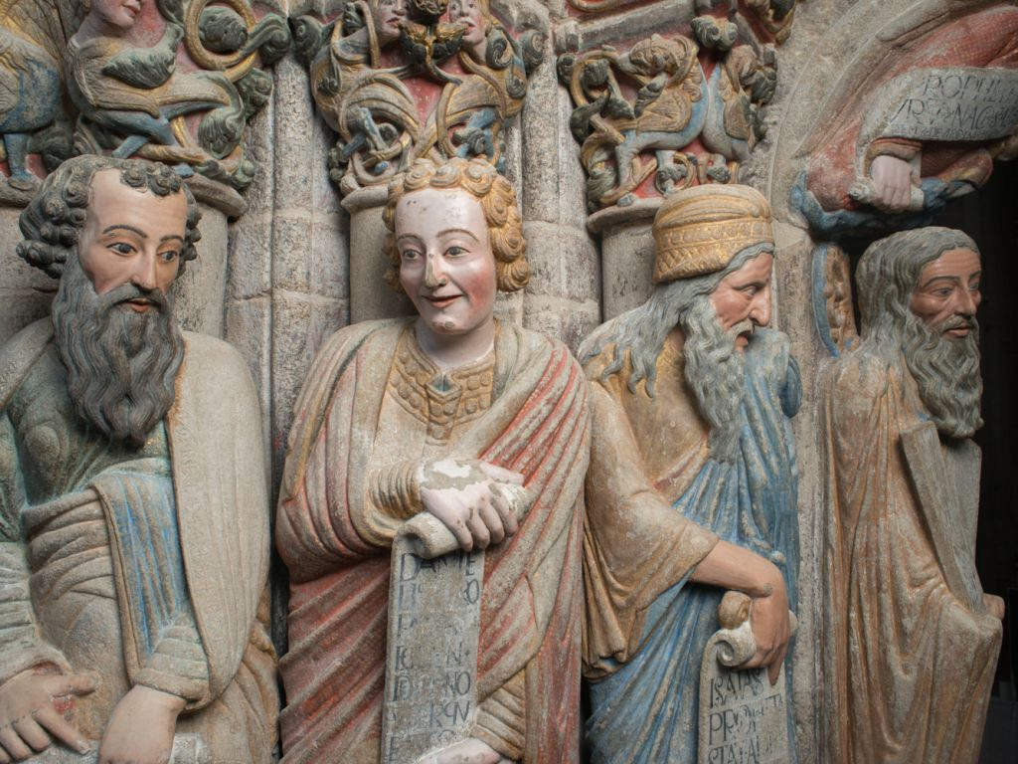

ACTIVIDAD 2:

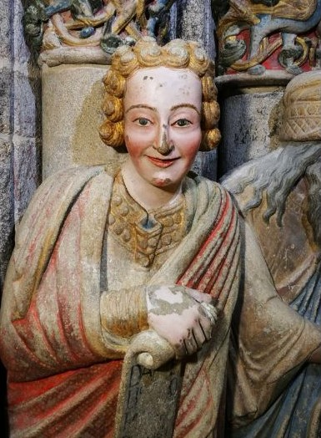
1-¿A qué profeta corresponde esta imagen?
2-¿Por qué aparece sonriente?

Ánimo y hasta pronto.

